Bözberg, 16.11.2022
Medienmitteilung

Tipps zu Weihnachten
Regionale Geschenkpäckli aus dem Jurapark Aargau

Wie wäre es mit einem Geschenkkorb, gefüllt mit leckeren Regionalprodukten von verschiedenen Produktionsbetrieben? Verschenken Sie zu Weihnachten beispielsweise das «Wohlfühlpäckli» oder überraschen Sie Ihre Liebste mit dem «Menu für Zwei». Auf unserem Onlineshop finden Sie für jeden Geschmack den richtigen Geschenkkorb – garantiert regional! Alternativ stellen Sie sich ein individuelles Päckli aus dem reichhaltigen Onlineshop-Sortiment zusammen. Alle Produkte können per Post geliefert oder auf der Geschäftsstelle in Linn (Bözberg) abgeholt werden. Geschenkkörbe gibt es auch direkt bei unseren Jurapark-Produzenten zu kaufen. Der Lindenhof Bözen kombiniert beispielsweise seine Weine mit leckeren Natura-Beef-Spezialitäten. Alle Geschenkpäckli finden Sie im Onlineshop: shop.jurapark-aargau.ch

Kontakt für Medienanfragen:
Anina Riniker, Projektleiterin Kommunikation, Jurapark Aargau
a.riniker@jurapark-aargau.ch

Bildmaterial

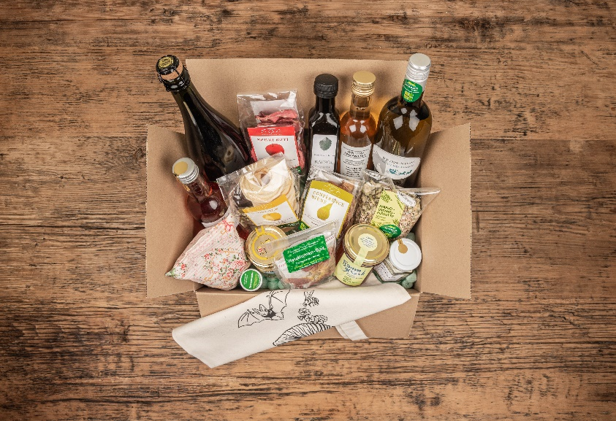

Regionales Gaumengold verschenken und lokale Produzenten unterstützen © Jurapark Aargau

